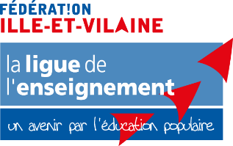
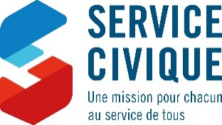
Favoriser l'accès de tous à la citoyenneté via l’activité physique, sportive et l’accompagnement scolaire

Durée 6 mois – à partir du 16 septembre 2020 au 15 mai 2021
Objectif d’intérêt général :
Développer et valoriser les activités physiques, sportives et socioéducatives sur un quartier prioritaire
Mission concrète :
Au sein du réseau de la Ligue de l’Enseignement d’Ille-et-Vilaine, mis à disposition du CERCLE PAUL BERT GAYEULLES le/la volontaire aura pour mission de :
Co-encadrement de l’Ecole d’Escalade du CPB Gayeulles et du secteur adulte (SAE et SNE). Participation à la vie du Club et de la section. Accompagnement scolaire et ateliers périscolaires (écoles et collèges)…
Objectifs spécifiques :
- S’engager dans le milieu de l’animation sociosportive et socioéducative sur un espace de vie
- Découvrir le milieu professionnel de l’animation, son environnement et le réseau d’acteurs concernés
- Participer en équipe au développement d’une mission au bénéfice des enfants et jeunes habitant le quartier de Maurepas
En fonction de ses attentes, de ses envies, le/la volontaire pourra être force de propositions pour affiner les contenus et objectifs de sa mission.
Ce que le volontaire ne peut pas faire :
Les activités du/de la volontaire ne doivent pas entrer en concurrence avec celles des professionnels et des bénévoles impliqués localement.
Le/La volontaire n’est jamais placé en situation d’encadrement ou d’animation directe d’activités culturelles qui supposent un diplôme professionnel (BAFA/ BAFD, BP JEPS, etc.) et ce même s’il/elle en est titulaire.

Formations du/ de la volontaire :
Le/La volontaire suivra impérativement les 4 journées de formations civiques et citoyennes proposées par la fédération.
Il/Elle passera une formation d’une journée avec l’UFOLEP 35 dans le cadre de la formation aux premiers secours – PSC1.

Objectifs opérationnels :
Développer des projets annexes à la pratique compétitive et de loisirs :
- développement de projets à caractère sociosportif et/ou socioéducatif (environnemental, social, éducatif, sportif…) contribuant à l’enrichissement du ou des pratiquants et du club
- mettre en place des liens entre les catégories de l’école d’escalade du club au travers des temps et des animations communes
- aide à l’animation et organisation de manifestations entre les acteurs du club (tournois, journées de rencontres, temps conviviaux…)
- co-animation des temps d’accompagnement scolaire et des ateliers périscolaires (écoles et collèges)
- participation aux actions de prévention et d’orientation au bénéfice des collégiens (Forums…)
Activités :
Accompagner les 1/3 éducatifs du CPB dans l’animation de la Section :
- aide à l’encadrement de l’école d’Escalade – loisirs et compétitions
- participation aux évènements du club et à la vie associative
- aide à l’encadrement des stages CPB pendant les vacances scolaires
- accompagner les jeunes dans le cadre de l’accompagnement scolaire
Tutorat
Antoine GUIILEMOT – Educateur sportif – 0621211350 escalade@cpbrennes.fr et Manu CURET Directeur - 0299631913 – dir.gayeulles@cpbrennes.fr

